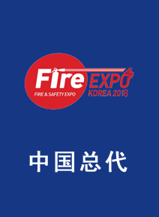2018韩国国际消防及安全防护装备展
时间：2018年4月25日-27日
地点：韩国大邱国际会展中心
主办：韩国国民安全厅，大邱市政府
规模： 32000m²，500家企业，1800个展位
周期：一年一届
▊市场
◣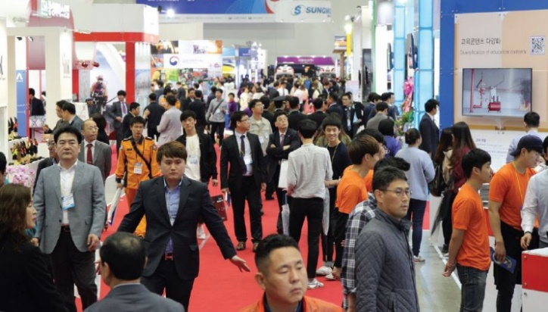市场潜力巨大
由于韩国城市人口过于密集，且基础安全设施老化，解决基础安全设施将成为智能化城市中首要解决的问题。早在2012年韩国政府提出建设智能城市规划，计划未来十年将投资120兆亿韩元用于城市智能交通、智能建筑、智能生活等方面的建设。2016年韩国政府安全及消防预算达1.7兆亿韩元，2009年开始规定每栋建筑税额的80%要用于安全及消防建设投入。在安全社区建设方面，为65岁以上老人免费安装智能报警系统。
◣进口量逐年递增
由于韩国资源匮乏，大部分安全设备防护用品、消防设备、救援装备需要依靠进口，2011年至2015年进口额平均每年递增15%以上，2016年达到187亿美元。2014年开始中国就成为韩国最大进口国，主要进口产品包括救援设备及器材、消防设备及用品、各种防护用品、防震减灾用品等。
▊展会
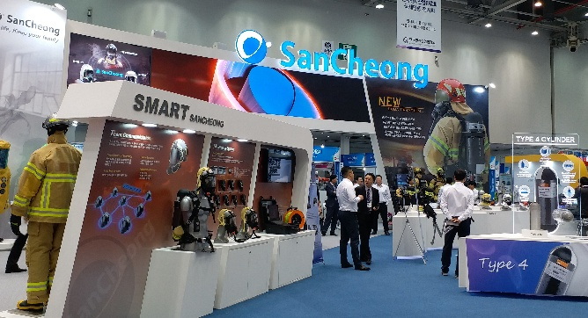韩国国际消防救援及防护用品展是韩国唯一的消防救援类展会,也是亚洲规模最大专业题材展会，该展自举办以来已成功举办了14届。2017年展会实现1500个展位， 16个国家402家企业参展，有20多个国家近4万名专业观众前来参观此次展会。同时也是中国展商见效最快、满意率最高的的展会，第一次市场拓展成功率达到60%以上。
展会期间还将举办国际消防研讨会、消防安全技能比赛、防震减灾研讨会、新产品发布会及演示会、采购洽谈会等相关学术会议与配套活动。
▊展示范围
消防设备及材料 | 救援及探测设备 | 安全防护设备及用品
消防车、消防机器人、消防泵、消防管道阀门、喷头/水带、水泵接合器、灭火器/剂、火灾探测及报警系统、应急照明、防火涂料、阻燃材料、阻燃电线电缆、消防员个人装备等 | 无人机、无线通讯设备、救援车、海洋救生装备、个人救援装备、救援技术，急救医疗系统、应急发电设备、生命探测设备、有害气体检测设备、流体检测及过滤设备、灾害警报系统等 | 通风除尘设备、监控系统、门禁系统、、急救器材，应急生活保障设备头部防护、眼面防护、听力防护、呼吸防护、手部防护、足部防护、身体防护、坠落防护等
▊展会采购商情况
韩国安全防护及消防展是韩国大邱市政府重点补贴展会，每年都会以政府的名义组织韩国本土及全球采购商前来采购洽谈。2017年除韩国本土采购商外，还有台湾、日本、越南、土耳其、澳大利亚、俄罗斯、沙特阿拉伯等地等国为代表的20多个国家近4万名客商前来参观此次展会。韩国中央消防局、三星、LG、GS、韩华、浦项、等企业也慕名前来采购与洽谈。
▊参展费用
项目 | 内容 | 金额
标准展位费 | （3m*3m）围板、地毯、楣板、咨询桌1张、折椅2把、220v/1p电座、垃圾桶； | RMB:25800元/展位（双开口展位加收10%）
光地展位费 |  | RMB:2560元/m²（36m²起）
参展人员费 | 6晚7天，（含：签证、国际往返机票、境外吃/住/行、保险） | RMB:8800元
观展人员费 | 4晚5天，（含：签证、国际往返机票、境外吃/住/行、保险） | RMB:6580元
报名费 | 含境外宣传费、人员管理、现场运营、邀请函、进馆证、展会官网注册等 | RMB:2000元/企业
▊参展手续
1.参展单位务必于2018年1月15日前将“参展申请表”“参展人员申请表”加盖公章并发送至我公司，为争取到满意的位置，请参展企业尽早报名。
2.展位确认后，请在接到展位费通知日起三个工作日内将展位费汇入我公司账户，作为摊
位的定金。
3.参展人员确认后，请在接到出国费用通知日起三个工作日内将人员费用汇入我公司账户。
4.账 户：青岛启盛龙国际会展服务有限公司
开户银行：中国银行青岛夏庄路支行
银行帐号：2182 2022 9621
▊优惠：2017年12月31日前回传申请表，并缴纳50%展位定金的企业，可给予5%展位费折扣优惠。
▊报名截止：2018年3月1日
▊中国联络单位
中国组委会：青岛启盛龙国际会展服务有限公司
地址：山东省青岛市崂山区海尔路南端凯旋商务中心616
联系人：姜淑秀 手机：18661656996 电话：0532-88895116
传真：0532-88890617 QQ：1875377217 E-mail: winnie@qdqsl.com
网址：www.qdqsl.com

